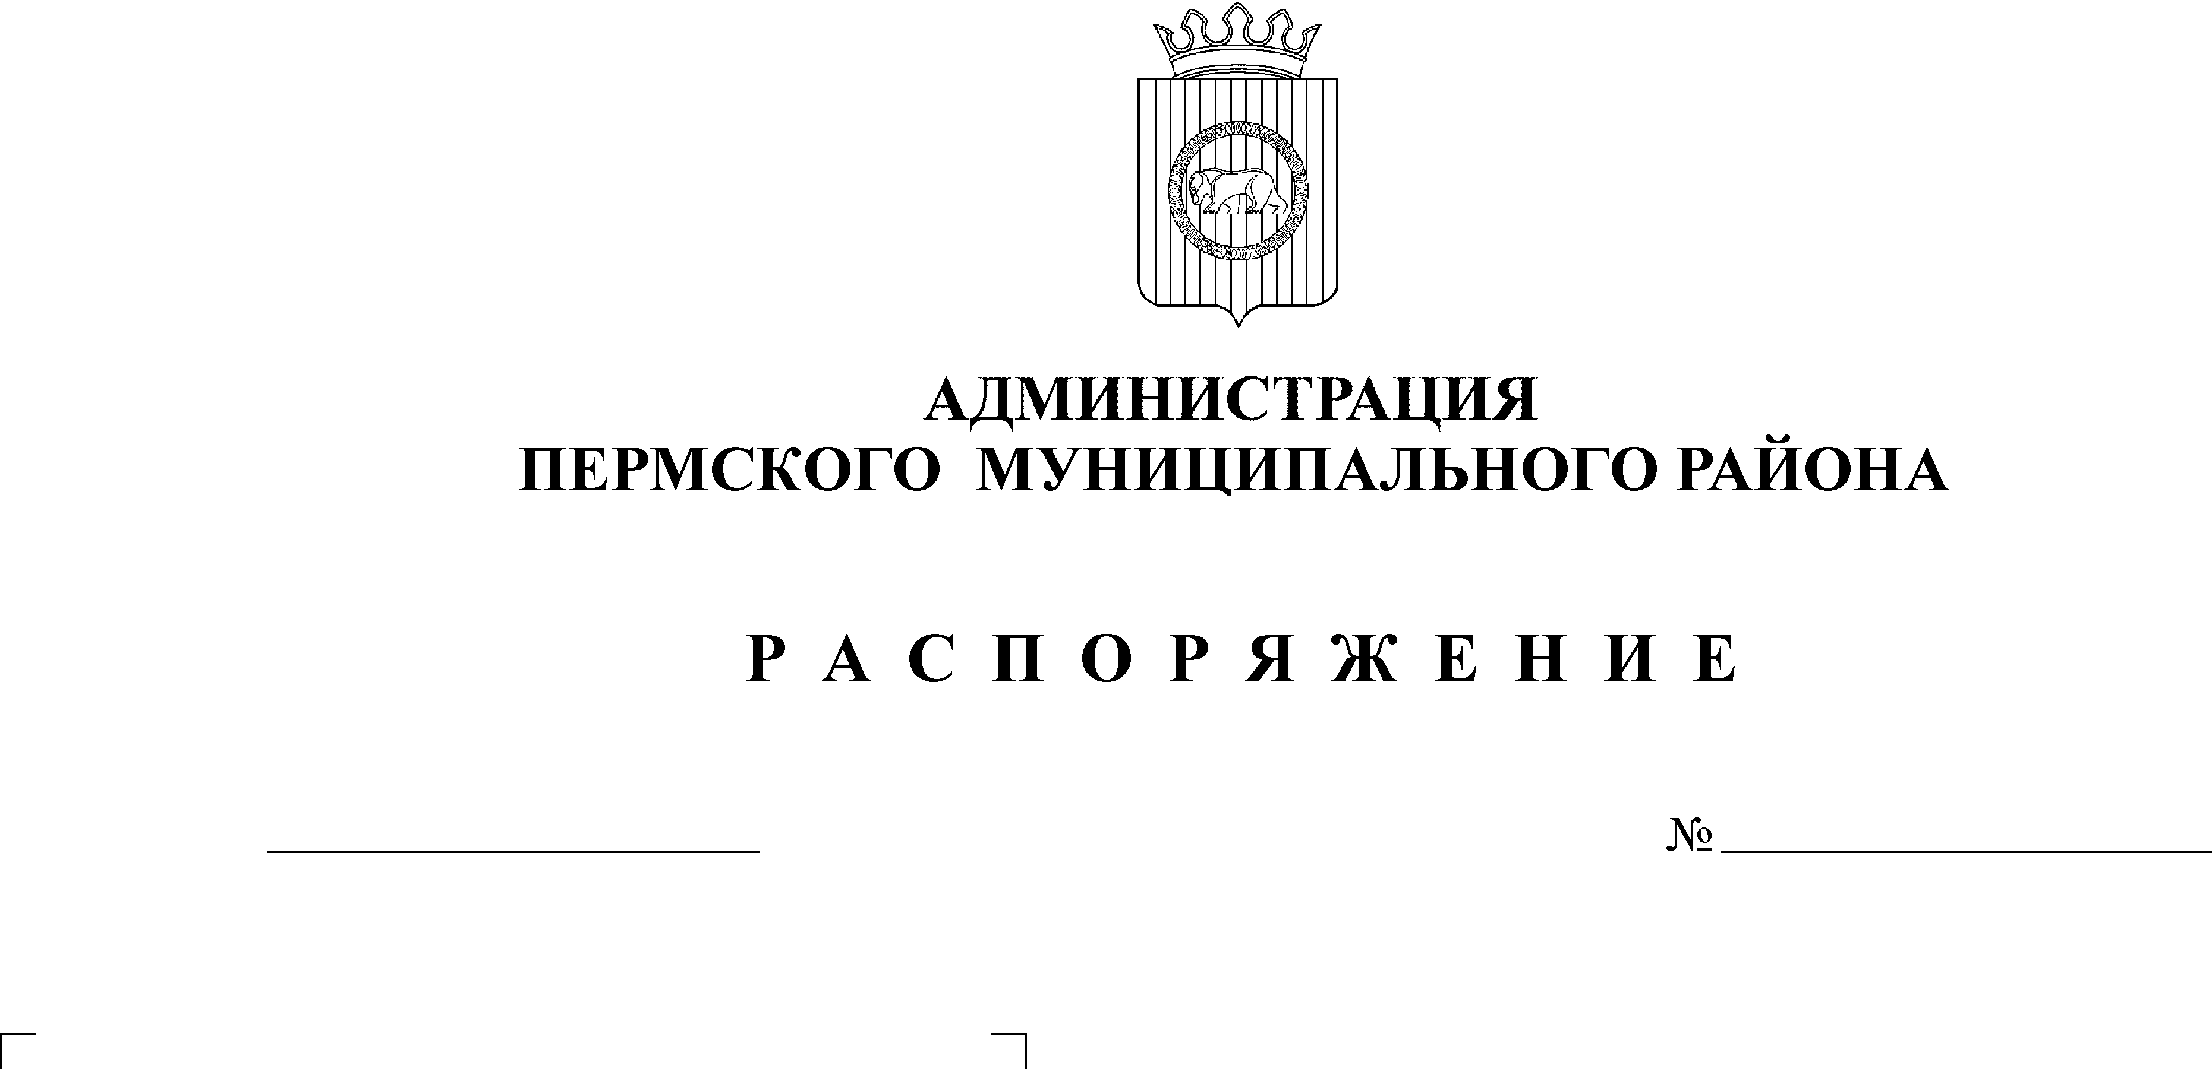
О предоставлении бюджетам сельских
поселений иных межбюджетных
трансфертов на материальное поощрение
глав сельских поселений, внесших
большой личный вклад в достижение
показателей, учитывающихся при
подведении итогов конкурса

17.12.2013
234-р
На основании статьи 51-6 Устава муниципального образования «Пермский муниципальный район», постановления администрации Пермского муниципального района от 15.03.2013 № 695 «О конкурсе по достижению наиболее результативных значений управленческой деятельности органов местного самоуправления сельских поселений Пермского муниципального района» и распоряжения администрации Пермского муниципального района от 13.12.2013 № 407 «Об утверждении Порядка предоставления бюджетам сельских поселений иных межбюджетных трансфертов на материальное поощрение глав сельских поселений, внесших большой личный вклад, в достижение показателей, учитывающихся при подведении итогов конкурса»:
1. Предоставить бюджетам сельских поселений иные межбюджетные трансферты на материальное поощрение глав сельских поселений, внесших большой личный вклад в достижение показателей, учитывающихся при подведении итогов конкурса муниципальных районов и городских округов Пермского края по достижению наиболее результативных значений управленческой деятельности по итогам 1 полугодия 2013 года, согласно приложению.
2. Контроль исполнения распоряжения возложить на заместителя главы администрации района по экономическому развитию, начальника финансово-экономического управления Т.Н.Гладких.

И.п. главы администрации муниципального
района, первый заместитель главы администрации В.П.Ваганов
Приложение
к распоряжению
главы администрации
муниципального района
________________2013 г.

Распределение иных межбюджетных трансфертов
бюджетам сельских поселений на материальное поощрение глав сельских поселений, внесших большой личный вклад в достижение показателей, учитывающихся при подведении итогов конкурса

№  п/п | Место, занятое сельским поселением в конкурсе по достижению наиболее результативных значений управленческой деятельности органов местного самоуправления сельских поселений Пермского муниципального района | Наименование поселения | Размер иных межбюджетных трансфертов, тыс.руб.
1 | 1-е место | Лобановское сельское поселение | 75,0
2 | 2-е место | Платошинское сельское поселение | 60,0
3 | 3-е место | Сылвенское сельское поселение | 50,0
4 | 4-е место | Гамовское сельское поселение | 40,0
5 | 5-е место | Фроловское сельское поселение | 30,0

